image_multi_view main 브랜치
코드 분석 및 Pinpoint 특허 팩트체크 보고서
compareX / image_multi_view main branch 직접 분석 기반
작성 목적
GitHub main 브랜치의 실제 코드 구조와 동작 로직을 직접 확인하고, 기존 특허 정리서의 진술이 어디까지 코드로 확인되는지 팩트체크하며, 특허 서술에 반영해야 할 강화 포인트와 표현 조정 포인트를 함께 정리하기 위함입니다.
분석 대상 파일
README.md, package.json, src/App.tsx, src/store.ts, src/modes/PinpointMode.tsx, src/modes/CompareMode.tsx, src/modes/AnalysisMode.tsx, src/components/ImageCanvas.tsx, LayoutGridSelector.tsx, DraggableViewer.tsx, usage logging / Electron 관련 파일
기준 문서
이전 작성본: compareX_Pinpoint_patent_brief_ko.docx
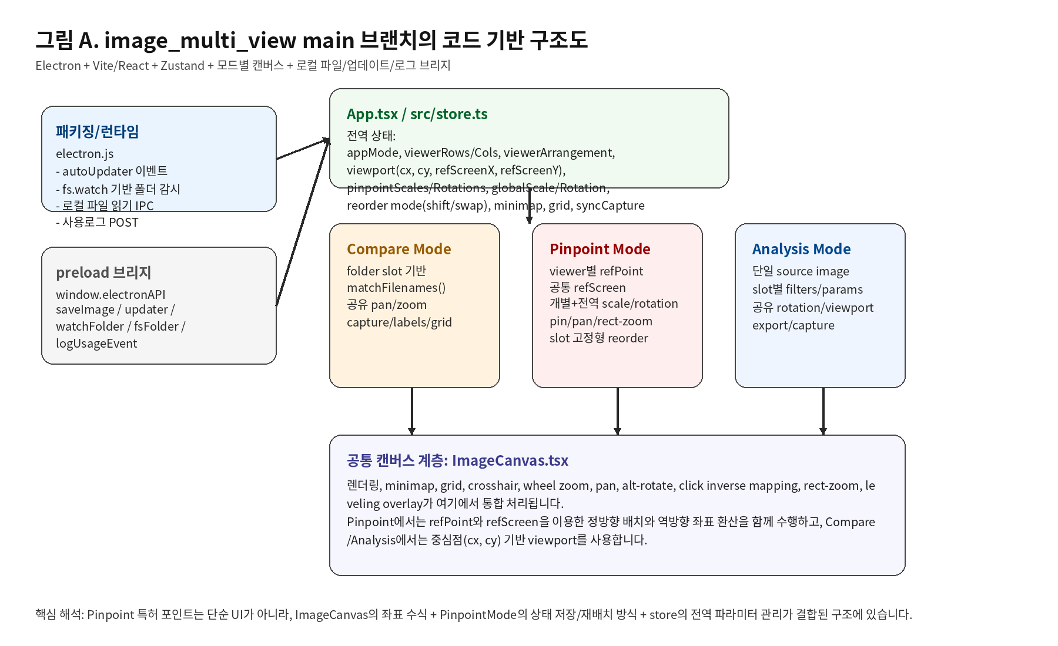
그림 A. 코드 기반 아키텍처 개요

0. 핵심 요약
결론부터 말씀드리면, 기존 특허 정리서의 큰 방향은 맞습니다. 다만 GitHub main 브랜치의 실제 코드를 대조해 보니, Pinpoint의 핵심은 “창별 refPoint 저장 + 공통 refScreen 기반 정방향 배치 + 동일 파라미터를 쓰는 역방향 좌표 환산 + slot 고정형 재배치”로 더 선명하게 정리할 수 있었고, 일부 표현은 구현 범위에 맞게 조정해야 합니다.
- A축(좌표 정합 엔진)은 코드상 매우 강하게 확인됩니다. ImageCanvas는 per-viewer refPoint, viewport.refScreenX/refScreenY, local/global scale·rotation을 결합하여 drawX/drawY를 계산하고, 클릭 시에는 같은 파라미터 집합으로 screen→image 역변환을 수행합니다.
- B축(운영 시스템)도 확인됩니다. App.tsx에는 Pin/Pan 분리, Shift/Swap 재배치 모드, 공통 LayoutGridSelector가 있고, PinpointMode는 slot 고정 상태에서 image·scale·rotation·filter 상태를 함께 이동시키는 별도 재배치 로직을 구현합니다.
- 기존 문서에서 “shared viewport”라고 묶어 적었던 부분은 용어를 더 정확히 나누는 편이 좋습니다. Pinpoint는 viewport.refScreenX/refScreenY를 공유하고, Compare/Analysis는 viewport.cx/cy를 공유합니다.
- “자동 정합”이라는 표현은 현재 main 브랜치 코드와 맞지 않습니다. 현재 구현은 자동 특징점 정합이 아니라 사용자 주도형 인터랙티브 정밀 정합입니다.
- Analysis 모드는 README의 표현과 달리 현재 main 브랜치에서는 slot별 독립 rotation이 아니라 공유 analysisRotation을 사용합니다. 따라서 특허 핵심 논리는 Pinpoint 중심으로 두는 편이 정확합니다.
- README는 local-first, pixel stays on client를 강조하지만, 실제 코드에는 usage logging endpoint와 auto-update feed 설정이 있으므로 “이미지 처리 파이프라인은 로컬 중심” 정도로 쓰는 편이 사실에 더 가깝습니다.
1. 분석 범위와 방법
본 보고서는 GitHub 공개 저장소 MouseBall54/image_multi_view의 main 브랜치를 기준으로 하였고, README와 핵심 TypeScript/JavaScript 파일을 직접 열람하여 기능 설명과 구현 로직을 대조했습니다. 특히 특허와 직접 연결되는 Pinpoint 관련 좌표 모델, 입력 처리, 재배치, 상태 저장 구조를 우선순위로 분석했습니다.
파일 | 대략 라인 수 | 주요 확인 포인트
README.md | 130 | 제품 설명, 모드 구성, 24 viewer, local-first 설명, Typical workflow
package.json | 130 | 패키지명 compareX, Electron/Vite/React/Zustand/OpenCV/UTIF 의존성, usageLogging·deployTargets
src/App.tsx | 1,499 | 모드 전환, LayoutGridSelector, Pin/Pan, Shift/Swap, 글로벌 회전·배율 UI
src/store.ts | 1,167 | 전역 상태 구조, viewport/refScreen, pinpointGlobalScale/Rotation, reorder mode, leveling
src/modes/PinpointMode.tsx | 1,170 | viewer별 refPoint 보유, loadFileToViewer, slot 고정형 재배치, 동일 파일 다중 배치 상태
src/components/ImageCanvas.tsx | 1,823 | 정방향 배치 수식, inverse mapping, pan/zoom/rotate, rect-zoom, leveling, minimap
src/modes/CompareMode.tsx | 689 | matchFilenames 기반 compare workflow
src/modes/AnalysisMode.tsx | 766 | 단일 source + slot별 filter, 공유 analysisRotation
electron.js / preload.js | 739 / 88 | auto-updater, fs.watch 폴더 감시, IPC, usage logging

분석 기준은 “화면상 기능이 보인다” 수준이 아니라, 어떤 상태가 어디에 저장되고 어떤 이벤트에서 어떤 값이 갱신되는지를 추적하는 방식으로 잡았습니다. 그래서 특허 문장도 UI 마케팅 문구보다 코드가 실제로 보장하는 구조를 기준으로 다시 정리했습니다.
2. 리포지토리와 실행 구조
2.1 런타임/프레임워크 구조
package.json 기준 이 프로젝트의 패키지명은 compareX이고, Electron + Vite + React + Zustand를 중심으로 구성되어 있습니다. 이미지 처리를 위해 opencv-ts, TIFF 처리를 위해 tiff 및 utif가 포함되어 있으며, Electron desktop packaging과 auto-update를 위한 electron-updater도 포함되어 있습니다.
- 렌더러 계층: React 컴포넌트(App.tsx, modes/*, components/*)
- 전역 상태: Zustand 기반 src/store.ts
- 데스크톱 브리지: preload.js → window.electronAPI
- 메인 프로세스: electron.js (업데이트, 파일 I/O, 폴더 감시, 저장, 로깅)
- 이미지 캔버스 코어: ImageCanvas.tsx
2.2 App shell의 역할
App.tsx는 단순 라우터가 아니라 모드 전환, 레이아웃, 공통 툴바, 전역 회전/배율 제어, Sync, Capture, minimap/grid 관련 설정을 모두 묶는 상위 orchestration 계층입니다. 여기서 Pinpoint 전용 Mouse 모드(Pin/Pan)와 재배치 모드(Shift/Swap)가 노출됩니다.
2.3 store의 역할
src/store.ts는 appMode, viewerRows/Cols, viewerArrangement, viewport, pinpointScales, pinpointGlobalScale, pinpointRotations, pinpointGlobalRotation, rect-zoom target, minimap/grid 상태, analysis/compare rotation, leveling state 등을 보관합니다. 즉 Pinpoint 특허 서술에서 “전역 상태 저장부”에 해당하는 상당 부분은 실제로 store.ts에 존재합니다.
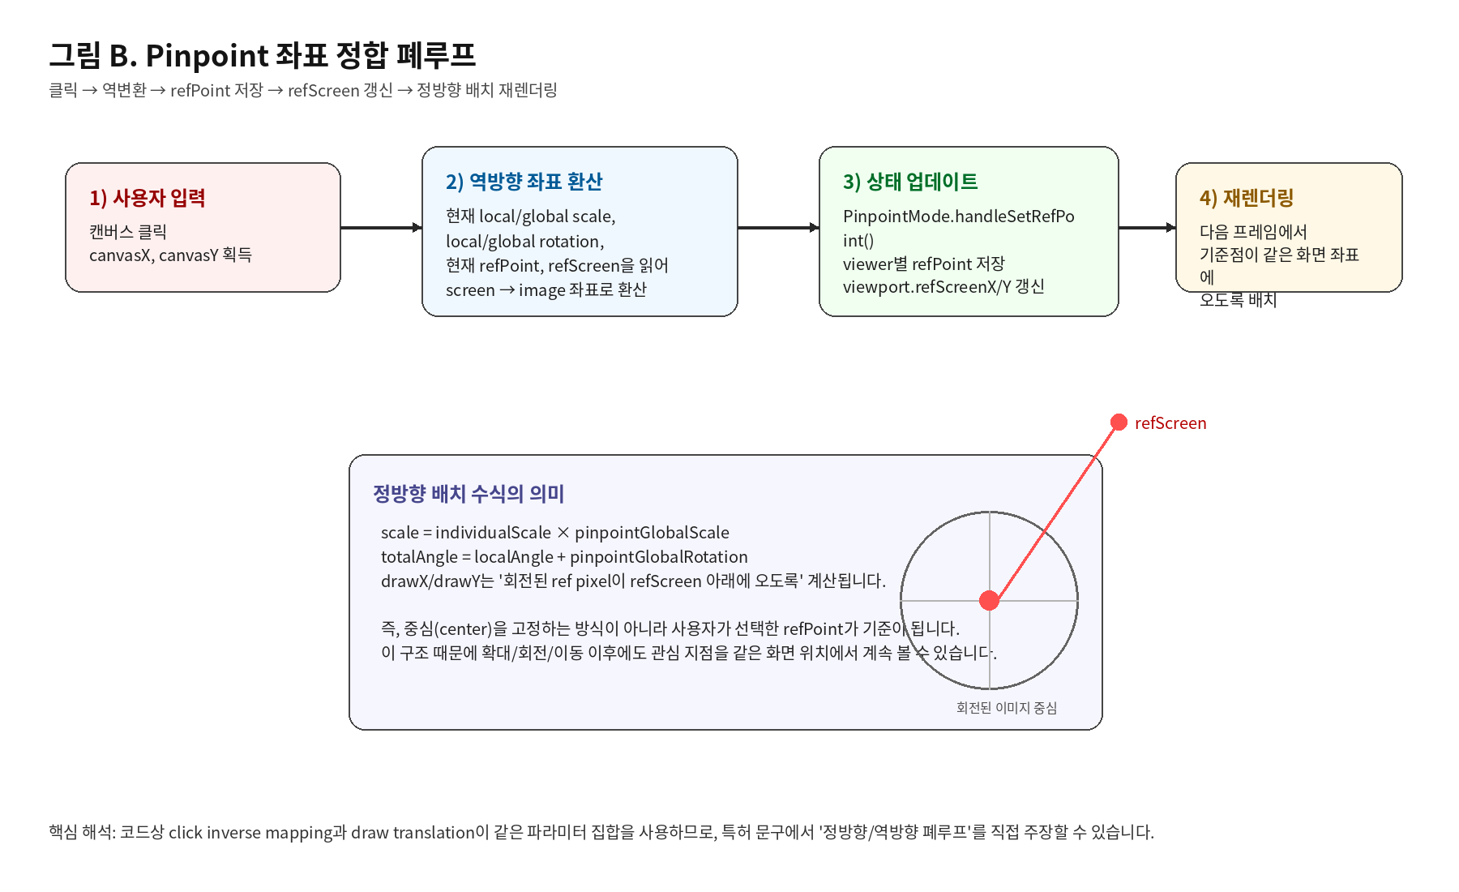
그림 B. Pinpoint 좌표 정합 폐루프
3. 모드별 동작 방식 분석
3.1 Compare 모드
Compare 모드는 folder slot 기반의 다중 비교 모드입니다. activeKeys = viewerArrangement.compare.slice(0, numViewers)로 현재 레이아웃에 활성화된 compare slot을 구성하고, matchFilenames(activeFolders, stripExt)로 파일명을 맞춰 비교 대상을 생성합니다. 이 모드는 shared pan/zoom, grid/minimap, capture, toggle modal, reorderViewers 기반 위치 재정렬을 중심으로 동작합니다.
쉬운 해설: Compare는 “여러 폴더에서 같은 이름의 파일을 찾아 한 번에 비교하는 모드”라고 보시면 됩니다. 특허의 핵심은 아니지만, Pinpoint로 넘어가기 전 대량 훑어보기의 전 단계로 해석할 수 있습니다.
3.2 Pinpoint 모드
Pinpoint 모드는 이 저장소에서 특허 포인트와 가장 직접적으로 연결되는 모드입니다. loadFileToViewer()는 특정 viewer(targetKey)에 File 객체와 refPoint, sourceKey를 묶어 넣고, handleSetRefPoint()는 특정 viewer의 refPoint를 갱신하면서 동시에 viewport.refScreenX/refScreenY를 갱신합니다. 이후 ImageCanvas는 viewer별 refPoint와 공통 refScreen을 이용해 draw translation을 계산합니다.
쉬운 해설: Pinpoint는 “각 창에서 기준점을 찍고, 그 기준점이 화면에서 계속 같은 위치에 있게 만드는 모드”입니다. 지금 특허 문서는 사실상 이 모드를 중심으로 써야 합니다.
3.3 Analysis 모드
Analysis 모드는 하나의 source image를 여러 slot에 복제하여 서로 다른 filter 결과를 나란히 보는 구조입니다. slot별로 analysisFilters[i], analysisFilterParams[i]는 독립적이지만, rotation은 현재 구현상 rotation={analysisRotation}으로 모든 slot이 공유합니다. 따라서 README의 “independent rotation and zoom” 문구는 현재 코드와 완전히 일치하지 않습니다.
쉬운 해설: Analysis는 “한 장의 이미지를 여러 필터 버전으로 비교하는 모드”이고, 현재는 회전값을 각 칸마다 따로 주는 구조가 아니라 전체가 같이 돌아가는 구조입니다.
4. Pinpoint 좌표 모델의 실제 코드 구조
4.1 상태가 어디에 저장되는가
상태 | 실제 저장 위치 | 의미 | 특허 문장으로 일반화할 때 주의점
viewer별 refPoint | PinpointMode 내부 state pinpointImages[targetKey].refPoint | 각 viewer가 어떤 이미지 지점을 기준으로 삼는지 저장 | “창별 기준 참조점 저장부”로 일반화 가능하나, 현재 구현은 전역 store가 아니라 모드 로컬 state입니다.
공통 화면 기준점 | store.viewport.refScreenX / refScreenY | 화면상 기준점이 놓일 공통 위치 | 기술적으로는 “공통 화면 기준좌표 관리부”가 맞습니다.
개별 배율 | store.pinpointScales[key] | viewer별 미세 scale 조정 | viewer별 local transform으로 서술 가능
전역 배율 | store.pinpointGlobalScale | 전체 Pinpoint 뷰 공통 scale | global transform으로 서술 가능
개별 회전 | store.pinpointRotations[key] | viewer별 미세 회전 | viewer별 local rotation으로 서술 가능
전역 회전 | store.pinpointGlobalRotation | 전체 Pinpoint 뷰 공통 회전 | global rotation으로 서술 가능

핵심은 refPoint는 viewer별로 분리되어 있고, refScreen은 화면 차원에서 공유된다는 점입니다. 바로 이 분리 때문에 “여러 창이 하나의 화면 좌표를 공유하면서도 각자 다른 관심점을 붙잡는 구조”가 성립합니다.
4.2 정방향 배치(Forward transform)
ImageCanvas.tsx는 Pinpoint 모드에서 scale = individualScale × pinpointGlobalScale, totalAngle = localAngle + pinpointGlobalRotation을 계산하고, refPoint가 refScreen 아래에 오도록 x, y를 직접 풉니다. 주석도 “Solve translation so that rotated ref pixel stays under refScreen”이라고 되어 있어, 이 수식이 우연한 구현이 아니라 의도된 좌표 모델임을 분명히 보여 줍니다.
기술적 서술 예시
정방향 배치 변환부는 표시창별 기준 참조점이 공통 화면 기준좌표에 대응되도록 총배율 및 총회전각을 반영하여 배치 좌표(drawX, drawY)를 산출한다.
쉬운 설명
“내가 찍은 점이 화면의 이 자리로 오게 그림을 어디에 그려야 하나?”를 매 프레임 다시 계산하는 구조입니다.
4.3 역방향 좌표 환산(Inverse mapping)
기존 특허 정리서에서 “정방향/역변환 폐루프”라고 표현했던 부분은 이번 코드 분석으로 명확히 확인되었습니다. ImageCanvas의 click handler는 현재 refPoint, refScreen, local/global scale, local/global rotation을 다시 읽어 drawX/drawY를 재계산한 뒤, inverse rotation과 scale 역적용을 통해 canvas 좌표를 image 좌표로 환산합니다. 그리고 그 결과를 onSetRefPoint(folderKey, relPoint, screenPoint)에 전달합니다.
기술적 서술 예시
사용자 입력 좌표 환산부는 정방향 배치와 동일한 파라미터 집합에 기초하여 화면 입력 좌표를 원본 이미지 좌표로 환산하고, 상기 환산 결과를 기준 참조점 갱신에 이용한다.
쉬운 설명
화면에서 누른 점이 원래 그림의 어디였는지를 같은 계산법으로 되돌려 찾는다는 뜻입니다.
4.4 wheel zoom / pan / alt-rotate
- wheel zoom: Pinpoint에서는 현재 local scale과 global scale을 읽고, nextGlobalScale을 계산한 뒤 refScreenX/refScreenY도 커서 기준으로 함께 보정합니다.
- pan: Pinpoint에서는 드래그 시 viewport.refScreenX/refScreenY를 갱신하고, Compare/Analysis에서는 viewport.cx/cy를 갱신합니다.
- rotate: Pinpoint에서는 Alt-drag 시 viewer별 pinpointRotation[folderKey]를 갱신합니다. 전역 회전은 별도 UI/상태로 존재합니다.
이 부분은 특허 효과 설명에서 매우 중요합니다. 단순히 scale과 rotation이 있다는 사실보다, zoom 시 refScreen도 같이 보정되어 기준점 문맥이 덜 흔들리고, pan이 image 중심이 아니라 공통 기준 화면좌표를 움직이는 방식으로 정의된다는 점이 Pinpoint의 작업감을 만듭니다.
4.5 rect-zoom과 leveling
rect-zoom 역시 Pinpoint 좌표 모델과 연결되어 있습니다. finalizeRectZoom()는 현재 refPoint/refScreen/rotation/scale을 바탕으로 사각형 중심을 image space로 역환산하고, 그 지점을 새 refPoint로 설정한 뒤 개별 scale을 조정합니다. 또한 leveling 기능은 startLeveling / addLevelingPoint를 통해 두 점 사이 각도를 계산하고, Pinpoint에서는 target viewer 개별 회전 또는 global rotation을 보정합니다.
쉬운 해설: 네모 박스로 확대하는 기능도 결국 “어느 지점을 새 기준으로 삼을지”를 다시 정하는 동작이고, leveling은 두 점을 찍어 기울어진 이미지를 바로 세우는 기능입니다. 둘 다 특허의 종속항 후보로 넣을 가치가 있습니다.
4.6 동일 파일 다중 viewer 배치
PinpointMode에는 getFileViewerKeys(file, sourceKey)라는 헬퍼가 있고, file list 항목에서는 Object.values(pinpointImages)를 돌며 동일 File 객체가 어느 viewer들에 표시되는지를 표시합니다. 즉 현재 구현은 동일 파일이 여러 viewer에 동시에 배치되는 경우를 고려하고 있으며, 단일 이미지의 여러 refPoint를 병렬 관찰하는 워크플로와 잘 맞습니다.
이 점은 이전 특허 정리서의 “단일 이미지 다중 포인트 병렬 관찰” 시나리오를 한 단계 더 강하게 뒷받침합니다. 단순 아이디어가 아니라 코드상 고려된 사용 흐름입니다.
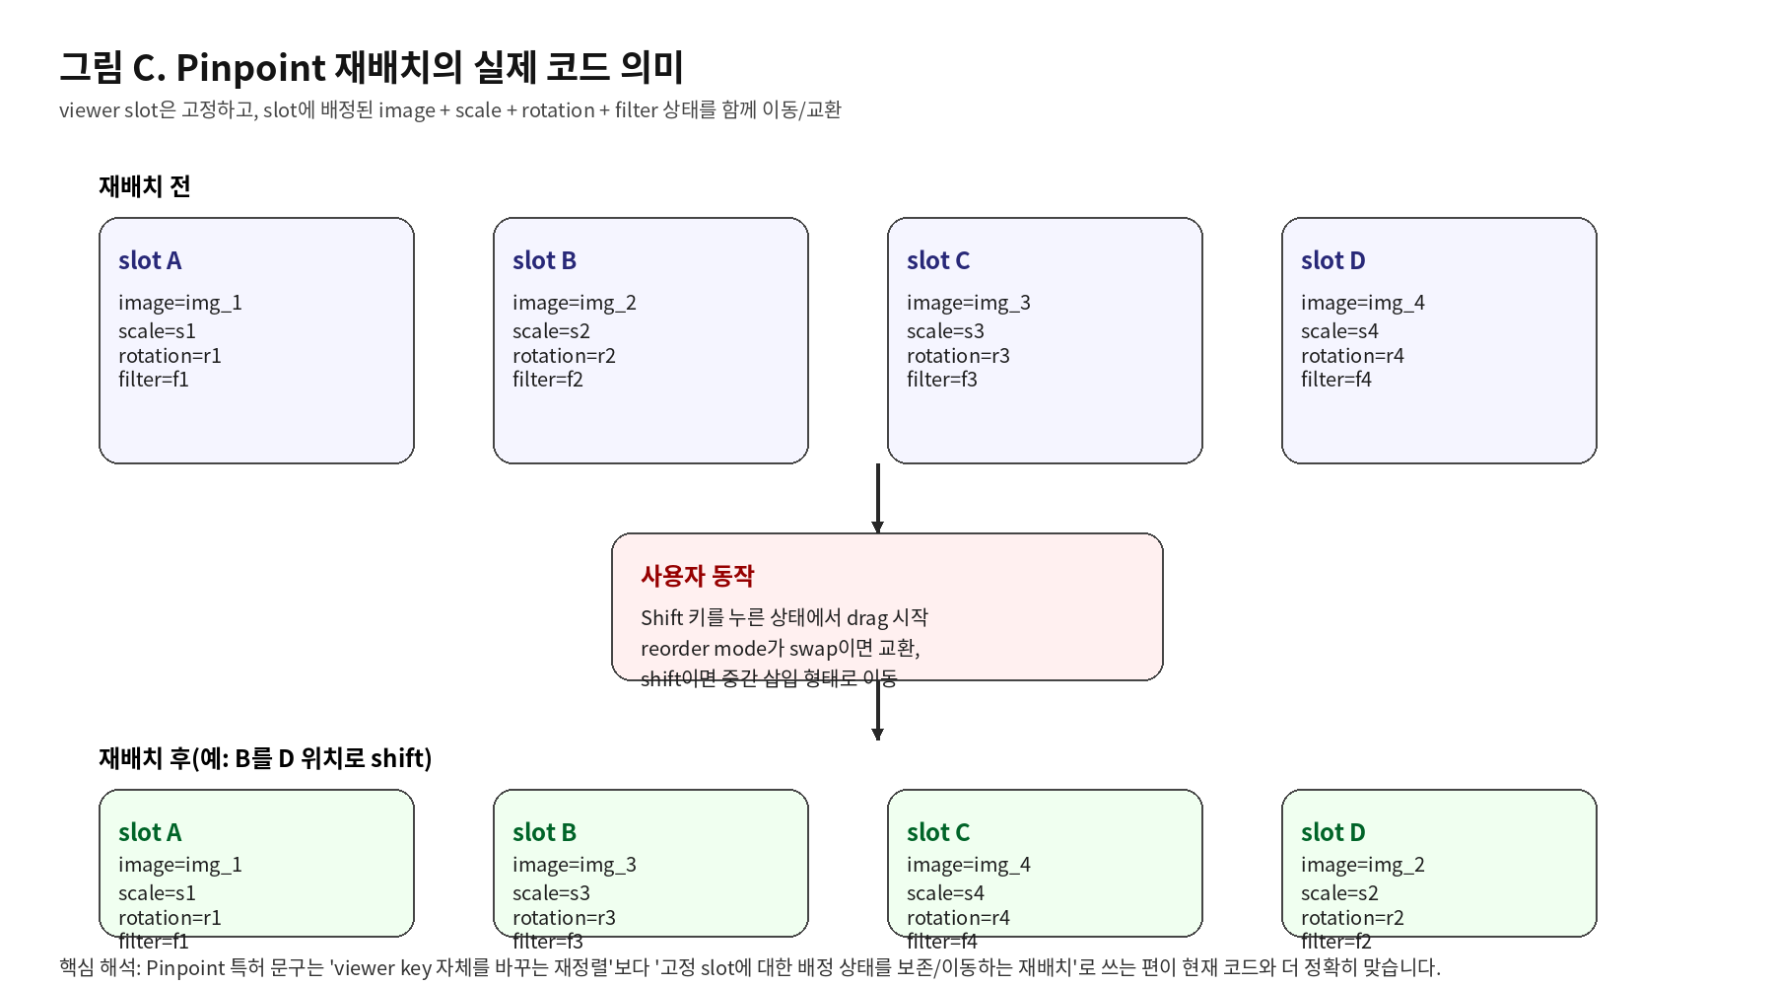
그림 C. Pinpoint 재배치가 실제로 보존하는 상태
4.7 재배치의 실제 의미
Pinpoint의 재배치는 일반적인 viewer key 재정렬과 다릅니다. DraggableViewer는 Shift를 누른 상태에서만 drag를 시작하고, PinpointMode는 “viewer slots fixed, reorder only assigned images across fixed slots”라는 주석과 함께 custom onReorder 로직을 사용합니다. 이 로직은 orderedKeys를 기준으로 imagesByPos, scalesByPos, rotationsByPos, filtersByPos, paramsByPos를 만들고, shift/swap 규칙에 따라 이동한 뒤 flushSync 안에서 local pinpointImages와 store 내 transform/filter 상태를 함께 다시 씁니다.
기술적 서술 예시
재배치 제어부는 고정된 표시 슬롯 구조를 유지한 상태에서 상기 슬롯들에 배정된 이미지와 변환 파라미터 및 필터 파라미터를 함께 이동 또는 교환함으로써, 재배치 후에도 정합 문맥을 보존한다.
쉬운 설명
창 자체를 바꾸는 게 아니라 “그 창에 들어 있는 내용물과 그 상태”를 통째로 옮긴다고 보시면 됩니다.
5. 이전 특허 정리서에 대한 팩트체크
아래 표는 이전 작성본의 핵심 진술을 기준으로 “코드로 명확히 확인되는지”, “표현은 맞지만 더 정확히 고쳐야 하는지”, “현재 구현에서는 주장하면 과한지”를 정리한 것입니다.
기존 진술 | 판정 | 코드 기반 해석 | 문서 수정 권고
A축/B축 2축 구조 | ✅ 확인 | Pinpoint 좌표 엔진과 운영 시스템을 나누는 프레임은 실제 코드 구조와 잘 맞습니다. | 유지 가능. 다만 A축은 ImageCanvas + PinpointMode + store 결합으로 쓰는 편이 정확함.
최대 24 viewer | ✅ 확인 | LayoutGridSelector에 MAX_VIEWERS = 24가 있고 README도 6×4를 명시합니다. | 그대로 사용 가능. 청구항은 “복수 viewer”, 실시예는 24로 쓰는 것이 좋음.
viewer별 refPoint 저장 | ✅ 확인 | PinpointMode local state pinpointImages[targetKey].refPoint에 저장됩니다. | “창별 기준 참조점 저장부”로 일반화 가능. 단, 현 구현은 전역 store가 아니라 모드 로컬 state.
공통 refScreen 공유 | ✅ 확인 | viewport.refScreenX/refScreenY를 handleSetRefPoint와 pan/zoom이 공통으로 갱신합니다. | 그대로 사용 가능. 용어는 “공통 화면 기준좌표” 권장.
정방향/역변환 폐루프 | ✅ 확인 | ImageCanvas의 draw 수식과 click inverse mapping이 같은 파라미터 집합을 사용합니다. | 기존보다 더 강하게 주장 가능. 핵심 청구항 포인트로 승격 권장.
shared viewport 동시 Pan | ▲ 표현 조정 | 현 코드의 정확한 상태명은 Pinpoint의 refScreen 공유, Compare/Analysis의 cx/cy 공유입니다. | “shared viewport” 대신 “공통 refScreen 기반 동시 이동” 등으로 수정 권장.
Shift/Swap 재배치 | ✅ 확인 | UI 버튼 + store 모드 + Shift-held drag + custom reorder가 확인됩니다. | 유지 가능. “Shift 키 드래그 + shift/swap 정책”으로 더 구체화하면 좋음.
재배치 후 transform/filter 보존 | ✅ 확인 | PinpointMode custom reorder에서 images/scales/rotations/filters/params를 함께 재배치합니다. | 이전 문서보다 더 강하게 강조 가능. 차별 포인트로 추천.
단일 이미지 다중 포인트 병렬 관찰 | ✅ 확인 | 동일 File 객체가 여러 viewer에 표시되는 경우를 UI가 추적합니다. | 실시예로 자신 있게 유지 가능.
자동 정합/자동 특징점 정렬 | ❌ 미확인 | 현재 코드에는 자동 특징점 기반 registration 파이프라인이 없습니다. | 절대 중심 문구로 쓰지 말 것. “사용자 주도 인터랙티브 정합”으로 수정.
Analysis 모드 slot별 독립 rotation | ❌ 미확인 | 현재 구현은 rotation={analysisRotation}으로 공유 회전입니다. | Pinpoint 특허 본문과 섞지 말고, 제품 설명에서만 주의 깊게 언급.
완전한 client-only / 외부 통신 없음 | ◐ 부분 확인 | 이미지 처리 파이프라인은 로컬 중심이지만 logging/update endpoint가 존재합니다. | “민감 이미지 처리 경로는 로컬 중심” 정도로 낮춰 쓰는 편이 안전.
Compare filename 자동 매칭 | ✅ 확인 | matchFilenames(activeFolders, stripExt) 호출이 존재합니다. | 특허 핵심은 아니나 제품 동작 설명에는 사용 가능.
폴더 변경 자동 감지 | ✅ 확인 | picker 5초 sync와 Electron fs.watch 경로가 모두 존재합니다. | 운영 시스템 부가 기능으로만 언급 권장.
leveling 도구 | ✅ 확인 | 두 점 기반 각도 계산 후 individual/global rotation 수정이 존재합니다. | 종속항 후보 또는 보조 실시예로 추가 권장.

6. 특허 문서에 반영해야 할 보강 포인트
6.1 독립항 중심축 재정의
- 독립항 A: viewer별 refPoint 저장 + 공통 refScreen 저장 + local/global transform 결합 + 정방향 배치 + 입력 좌표 역환산
- 독립항 B: layout 선택 + Pin/Pan 분리 + fixed-slot 재배치 + 상태 보존 + 동기 이동
- 독립항 C(선택): 동일 이미지 다중 viewer 배치를 통한 다중 refPoint 병렬 관찰 또는 두 점 leveling 보정
기존 문서는 A축/B축 분리 아이디어가 좋았지만, 이번 코드 분석을 반영하면 A축은 “수학식”보다 “정방향 배치와 역방향 환산의 동일 파라미터 폐루프”가 더 강한 논점이고, B축은 “재배치 후 상태 보존”이 단순 UI 편의가 아니라 실제 기술 효과를 만드는 구성이란 점이 더 선명해집니다.
6.2 종속항 후보로 추천되는 세부 구현
- wheel zoom 시 기준 화면 좌표(refScreen)를 커서 기준으로 함께 보정하는 구성
- rect-zoom 사각형 중심을 image space로 역환산해 새 refPoint로 채택하는 구성
- Shift 키 기반 drag와 shift/swap 정책을 결합한 재배치 구성
- 재배치 시 image + scale + rotation + filter + filter parameter를 함께 이동시키는 구성
- 두 점 leveling에 의해 individual rotation 또는 global rotation을 갱신하는 구성
- 동일 이미지의 복수 배치를 허용하고, viewer별 서로 다른 refPoint를 유지하는 구성
6.3 반드시 피해야 할 과장 표현
피해야 할 표현 | 이유 | 권장 대체 문구
완전 자동 정합 | 현재 코드에는 자동 특징점 registration이 없음 | 사용자 주도 정밀 정합 / 인터랙티브 정합
shared viewport(포괄적) | Pinpoint와 Compare/Analysis의 공유 상태가 다름 | 공통 화면 기준좌표(refScreen) 공유 / 중심 viewport 공유
viewer별 refPoint가 전역 store에 저장됨 | 현 구현은 PinpointMode local state | 표시창별 기준 참조점 저장부에 저장됨
모든 처리와 통신이 완전 로컬 | usage logging, updater 경로가 존재 | 이미지 처리 경로는 로컬 중심으로 수행됨
Analysis 모드도 per-slot 독립 rotation | main 브랜치 현재 코드와 불일치 | slot별 필터는 독립, rotation은 현재 공유

7. 코드 근거 맵
아래 위치는 특허 보강에 직접 연결되는 핵심 코드 포인트입니다. 변리사 전달용 부록에는 이 표를 그대로 넣거나, 파일/라인만 간략화한 버전을 사용하셔도 됩니다.
파일/라인 | 확인 내용
README.md: 1-9 | tri-mode workspace, compare/pinpoint/analysis 개요, local-first 설명, 24 viewer, Pinpoint ref pin/scale/rotation/leveling
package.json: dependencies / usageLogging / deployTargets | compareX 패키지명, Electron/Vite/React/Zustand/OpenCV/UTIF, logging/update endpoint 설정
src/App.tsx: 1201-1248 | Mode selector, LayoutGridSelector, Pin/Pan selector, Shift/Swap button, global rotation/scale UI
src/store.ts: 391-423 | viewport(refScreenX/Y), pinpointScales, pinpointGlobalScale, pinpointRotations, pinpointGlobalRotation default state
src/store.ts: 487-515 | setPinpointMouseMode, setPinpointReorderMode, setViewport, setPinpointScale/GlobalScale, setPinpointRotation/GlobalRotation
src/store.ts: 1000-1055 | leveling state와 두 점 기반 angle 계산 및 rotation 반영
LayoutGridSelector.tsx: 27-30, 61-64 | MAX_VIEWERS = 24, rows×cols <= 24 제약
DraggableViewer.tsx: 32-95 | Shift key가 눌린 drag에서만 reorder 시작 및 drop 처리
PinpointMode.tsx: 478-488 | handleSetRefPoint가 refPoint와 refScreenX/Y를 함께 갱신
PinpointMode.tsx: 507-542 | loadFileToViewer가 file+refPoint+sourceKey를 viewer에 로드
PinpointMode.tsx: 452-460, 850-855 | 동일 파일이 어느 viewer에 표시되는지 추적
PinpointMode.tsx: 938-1016 | slot 고정형 custom reorder + flushSync + transform/filter 동반 이동
ImageCanvas.tsx: 622-652 | Pinpoint 정방향 배치 수식(drawX/drawY)
ImageCanvas.tsx: 1045-1095 | click inverse mapping(screen→image) 및 onSetRefPoint 호출
ImageCanvas.tsx: 1129-1199 | rect-zoom finalize와 새 refPoint/scale 설정
ImageCanvas.tsx: 1284-1293 | wheel zoom 시 refScreen 동반 보정
ImageCanvas.tsx: 1361-1463 | Pinpoint pan/alt-rotate 처리
CompareMode.tsx: 349-367 | primary viewer 및 matchFilenames 기반 compare flow
AnalysisMode.tsx: 671-682 | analysisFile 공통 사용, slot별 filters, 공유 analysisRotation
useUsageLogging.ts / usageLogger.ts / electron.js / preload.js | APP_LAUNCH usage log, endpoint POST, updater IPC, folder watch IPC

8. 최종 결론
GitHub main 브랜치의 실제 코드만 놓고 보아도, Pinpoint는 특허 문서로 정리할 충분한 구조적 개성을 갖고 있습니다. 특히 “viewer별 refPoint + 공통 refScreen + 정방향/역방향 폐루프 + fixed-slot reorder with state preservation”의 결합은 단순 sync viewer나 단순 manual zoom/pan 도구보다 한 단계 정교한 작업 체계를 보여 줍니다.
따라서 다음 단계에서는 기존 특허 정리서를 자동 정렬 중심으로 넓히기보다, 현재 구현된 인터랙티브 정합 엔진과 운영 시스템을 가장 정확하게 드러내는 방향으로 문장을 다듬는 것이 좋습니다. 아래 별도 첨부하는 보충 정리서는 바로 그 목적을 위해 작성했습니다.

